Ny sökfunktion i HSA för att kunna se det endast finns aktuell personal på enheten.

- Gå in på länken https://hsa.katalog.inera.se/app och välj ”Bläddra i katalogstruktur”
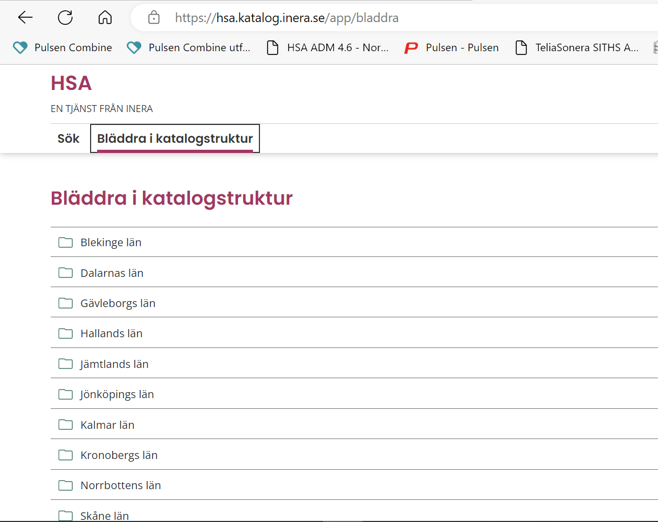
- Gå till ”Västmanland” och välj sedan ”Västerås stad”
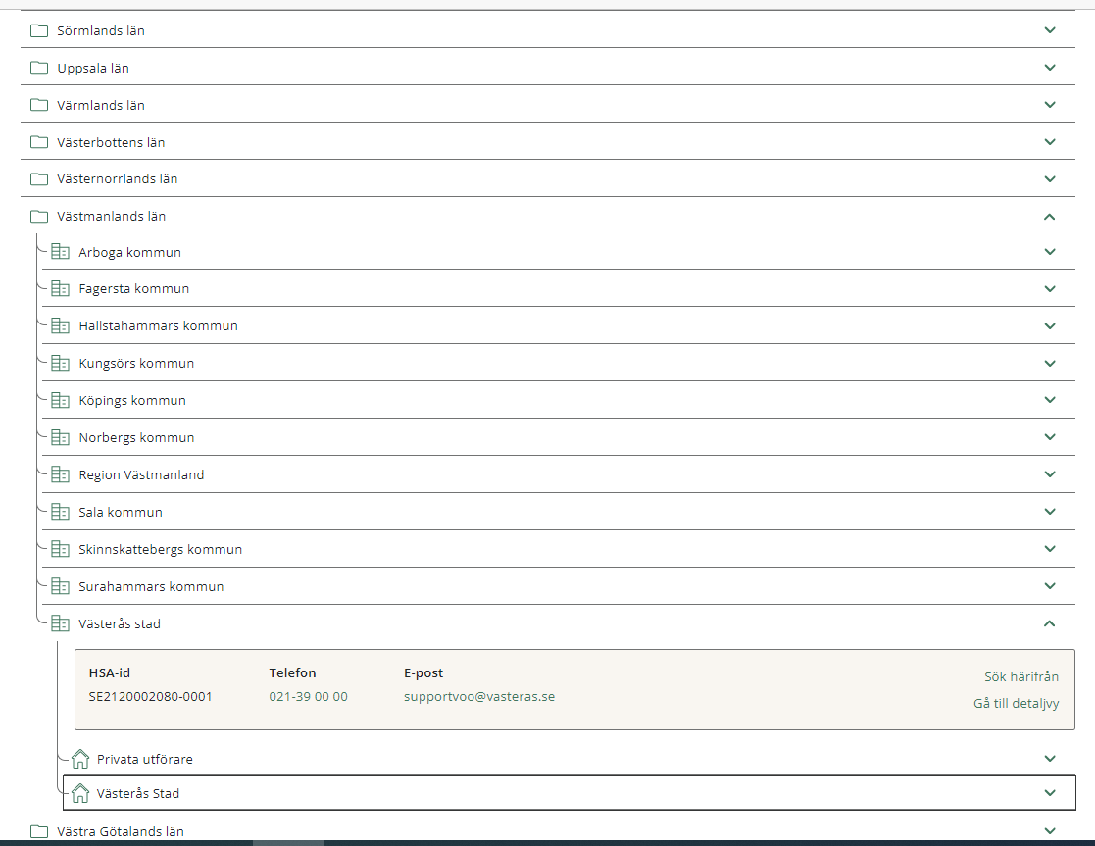
- Klicka ner till aktuell enhet och klicka på pilen till höger och de anställda på enheten presenteras. Är det anställda som inte längre arbetar kvar ska de avslutas genom att skicka in en avslutsansökan.
